# LAPORAN HASIL PRAKTIKUM PTI PERTEMUAN KE-10

”Analisis Pengeluaran Pelanggan Wholesale”



**DISUSUN OLEH :**

**NAMA : MUHAMMAD RIDHO FADHILAH**

**NIM: 1242002029**

**SISTEM INFORMASI**

## FAKULTAS TEKNIK DAN ILMU KOMPUTER

Universitas Bakrie

Kawasan Rasuna Epicentrum Jl. HR Rasuna Said Kav C– 22, Kuningan, Jakarta Selatan.Website: <http://www.bakrie.ac.id/2023>

# HASIL PRAKTIKUM

## Tabel dan Grafik

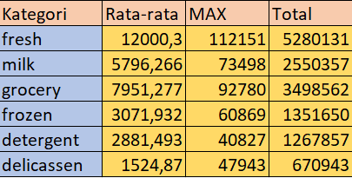

*Table dari rata rata dan juga nilai max dari pengeluaran pelanggan wholsale*

*Table dari Horeca dan Retail*

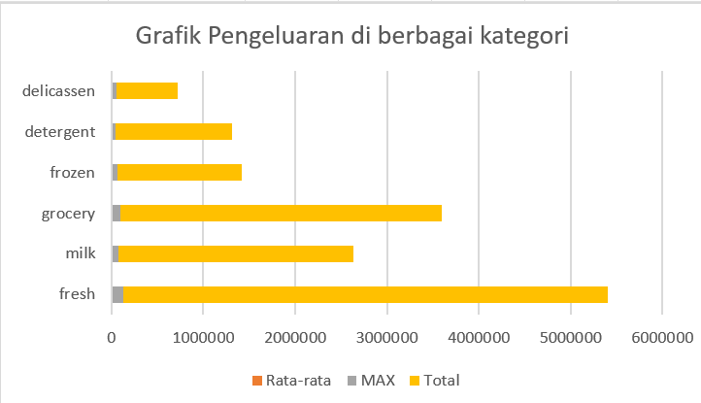

*Grafik pengeluaran dari berbagai kategori*

## Analisis

* **Saluran distribusi yang paling banyak menghasilkan pendapatan**:
  + Berdasarkan data, saluran *Retail* menghasilkan pendapatan tertinggi dengan total pengeluaran mencapai 112.151.000. Ini menunjukkan bahwa pelanggan lebih cenderung berbelanja melalui saluran ini dibandingkan dengan saluran lainnya.

## Kategori produk yang mendominasi pengeluaran pelanggan:

* + Kategori produk *Fresh* mendominasi pengeluaran pelanggan dengan total sebesar 12.000.297, diikuti oleh *Grocery* dan *Milk*. Kategori ini menunjukkan permintaan yang tinggi, sehingga perlu diperhatikan dalam strategi pemasaran.

## Pola pengeluaran pelanggan berdasarkan wilayah (Region):

* + Wilayah *Region 3* menunjukkan pola pengeluaran yang signifikan, dengan kategori *Grocery* dan *Detergents_Paper* menjadi yang teratas dalam pengeluaran. Ini menandakan adanya potensi pasar yang kuat di wilayah tersebut.

## Rekomendasi

Berdasarkan analisis, disarankan untuk:

* Meningkatkan promosi dan stok produk di kategori *Grocery* dan *Fresh* untuk memenuhi permintaan.
* Memperluas saluran distribusi di wilayah dengan pengeluaran tinggi, khususnya di *Region 3*, untuk meningkatkan penjualan secara keseluruhan.

## TABLEAU

Berikut TABLEAU yang saya buat, terdapat 2 grafik. Grafik pertama berdasarkan Perbandingan Pengeluaran Per-kategori, dan grafik berdasarkan Pelanggan Region dan Channel.

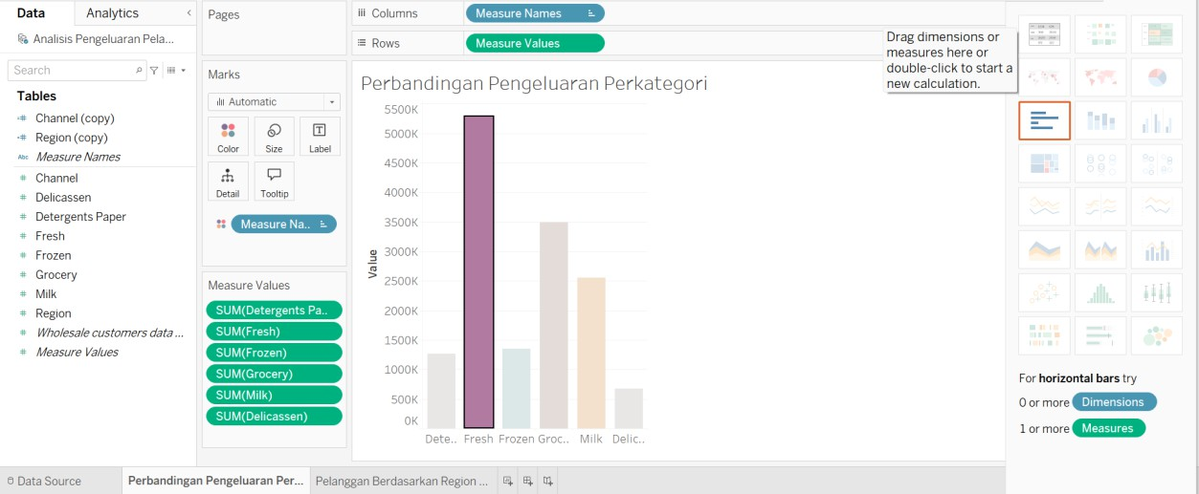

*Perbandingan Pengeluaran Perkategori*

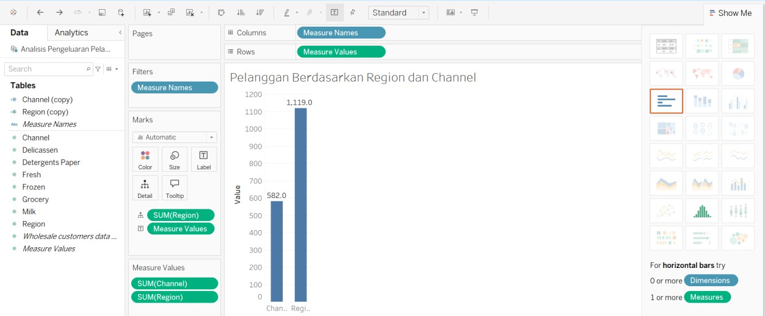

*Pelanggan Berdasarkan Region dan Channel*